RELAZIONE - GESTIONE DI UN REPOSITORY

**CLASSE IV A - GENNAIO 2018**

GORI ALESSANDRO

# OGGETTO:

Descrivere l' esperienza del utilizzo di GIT attraverso Visual Studio Code e TortoiseGit , effettuando il fork di un repository , effettuare una modifica ,una commit e una push.

# STRUMENTI:

* TortoiseGit
* Visual Studio Code
* GitHub

# PROCEDIMENTO:

Per gestire un repository su github ho iniziato con lo scaricare e installare tortoisegit ,visual studio code e git bash , poi sono acceduto con il mio account di Github cosi da effettuare un fork per poter copiare il repository contenuto in itis-students-4ai, una volta completato il fork tramite tortoisegit ho clonato il repository da github sul mio computer .

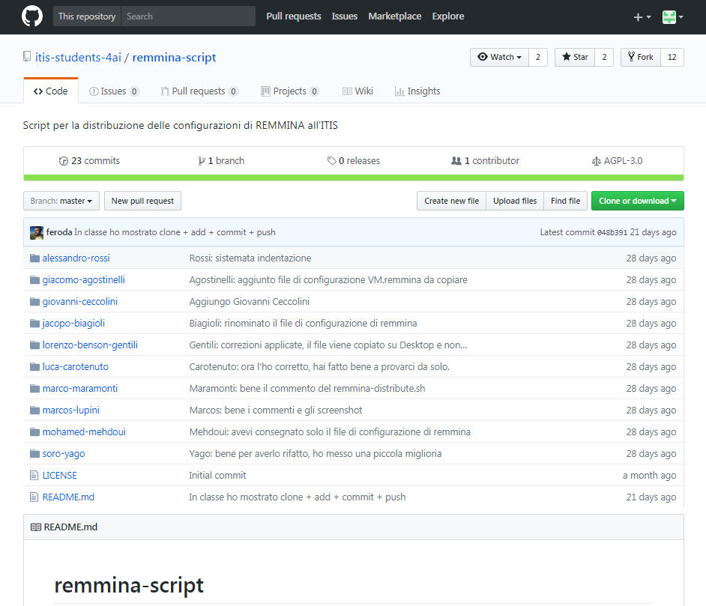

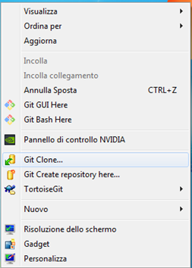

dopo aver creato la repository locale ho avviato visual studio code caricando il repository , dopo ho aggiunto una nuova cartella rinominandola gori-alessandro e inserendo al suo interno i tre file del remmina script, dopo aver salvato le modifiche ho dovuto impostare tramite terminale di visual studio la mia identità dando email e username per poter cosi eseguire l' operazione di commit salvando le modifiche sul repository locale.

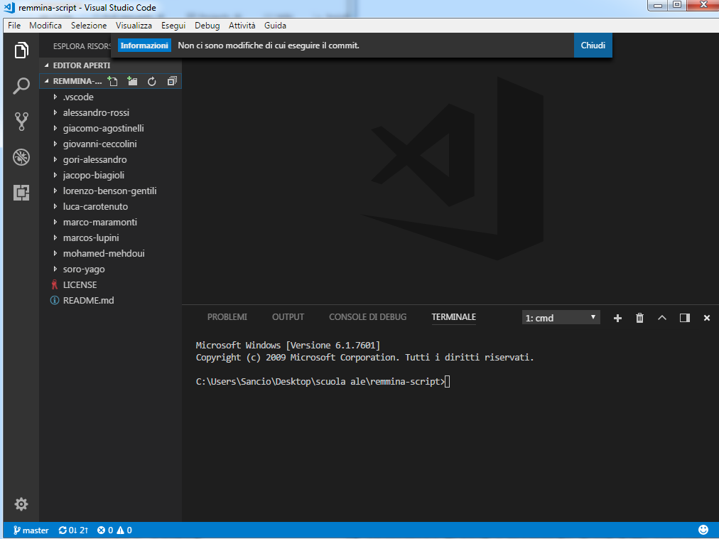

in fine per poter riportare tutte le mie modifiche e i commenti inseriti nella fase di commit sul repository di github ho usato nuovamente tortoisegit usando l' operazione di push .

